A BMW M Motorsport és a LEGO® új modellpárossal ünnepli a versenyzés iránti szenvedélyt
A BMW M Hybrid V8 versenyautó és a BMW M4 GT3 versenyautó párosa a Speed Champions sorozat 676 darabos újdonságaként válik elérhetővé
A kicsinyített modellek részletgazdag és hamisítatlan stílusjegyeket viselnek
Le Mans csodája nem csak a gyerekeket varázsolja el
A közelgő motorsport-szezon küszöbén a BMW M Motorsport és a LEGO® a Speed Champions sorozat új modellpárosával varázsolja el a versenyzés szerelmeseit. Az újdonság már a legfiatalabb motorsport-rajongókat is izgalomba hozza (a játék 9 éves kortól ajánlott), az érettebb gyűjtők körében pedig autentikus építési- és játékélményt nyújt. A 676 darabból álló szett a BMW M Motorsport két vérpezsdítő pályagépét rejti: a BMW M Hybrid V8 versenyautó és a BMW M4 GT3 versenyautó párosát. A 2024. június 15-én elrajtoló Le Mans-i 24-órás megmérettetésen a BMW M Motorsport mindkét versenyautót rajtrácsra gurítja.
A Speed Champions sorozat új tagjai a teljes életnagyságú modellek kiváltképp részletgazdag replikáival emelkednek ki, miközben hamisítatlan stílusjegyeik között a BMW M Motorsport karosszériafényezéseinek jellegzetes motívumai, a markáns légterelő- és diffúzorelemek, a látványos kipufogóvégek és az utastér gondos részletességgel kialakított alkatrészei is megtalálhatók. A két kicsinyített versenyautó teteje ráadásul le is vehető, hogy az építők az apró pilótákat a volán mögé ültethessék. Így minden készen áll a gyerekszobában felépített versenypályán zajló fej-fej melletti megmérettetéshez.
Autentikus replikák a fiatalabb és az idősebb motorsport-rajongók kedvére
A LEGO® Speed Champions sorozata már lassan egy évtizede varázsol mosolyt az autórajongók és –gyűjtők arcára. Az ikonikus sorozat záloga a klasszikus LEGO® kockákból felépített megannyi legendás versenyautó, amelyek hagyományát most a BMW M Hybrid V8 és a BMW M4 GT3 modellpárosa folytatja tovább, újabb célcsoportok számára hozva testközelbe a BMW M divízió motorsport-tevékenységét és tervezőmérnöki szaktudását.
A LEGO® Speed Champions sorozat új tagjai a versenyzés iránti szenvedélyt ébresztik fel építőikben, elkészülésük után pedig a gyűjtői vitrinben és a gyerekszobában felépített versenypályán egyaránt jól mutatnak. A BMW M Hybrid V8 versenyautó és a BMW M4 GT3 versenyautó párosa március 4-től vásárolható meg, 49,99 eurós ajánlott kiskereskedelmi áron. A LEGO® boltok mellett a duó a BMW Európai Unióban és Nagy-Britanniában található márkakereskedéseiben is elérhető, valamint a bajor prémiummárka online webshopjában is megrendelhető: www.lifestyle.bmw.com.
BMW M Motorsport: visszatérés a nagyszínpadra
A BMW M Hybrid V8 versenyautóval a BMW M Motorsport ismét visszatér a hosszútávú megmérettetések nemzetközi mezőnyébe. A V8-as benzinmotorra épülő, hálózatról tölthető hajtáslánc-technológiával dolgozó pályagép már az IMSA versenysorozat tavalyi szezonjának tekintélyes GTP kategóriájában teljesítette első tesztjeit, idén pedig az FIA World Endurance Championship (FIA WEC) futamain is megméreti magát. A BMW M Hybrid V8 versenyautó pontosan 25 évvel a BMW V12 LMR 1999-es abszolút győzelme után tér vissza Le Mans-ba, új fejezetet nyitva a bajor prémiumgyártó prototípusainak versenytörténetében.
A közelgő szezonban ráadásul a BMW M WRT csapat is rajthoz áll az FIA WEC futamain, méghozzá két BMW M4 GT3 versenyautóval. Ez azt jelenti, hogy a BMW M Motorsport két kategóriában is képviselteti magát a Le Mans-i 24-órás megmérettetésen: amíg a két BMW M Hybrid V8 versenyautó a hiperautók kategóriájában, addig a két BMW M4 GT3 versenyautó az LMGT3 kategóriában áll rajthoz.
Sajtókapcsolat:
- Salgó András, vállalati kommunikációs menedzser
- +36 29 555 115
- andras.salgo@bmw.hu
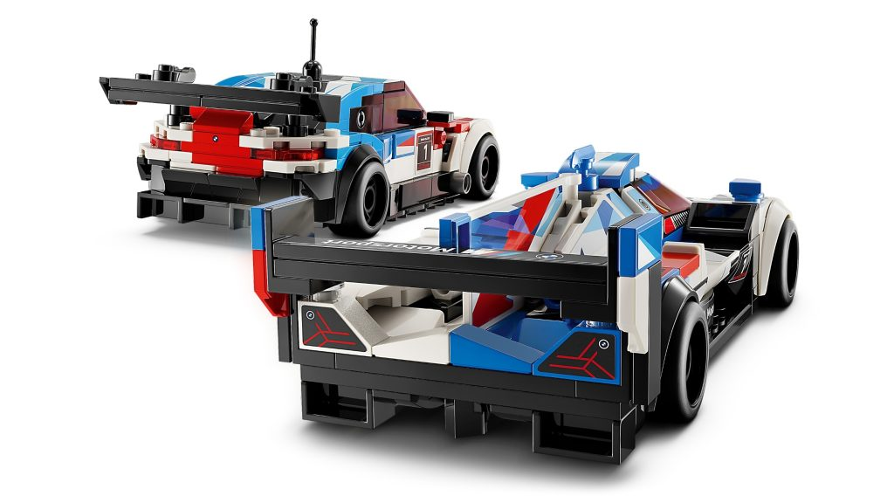 | © BMW
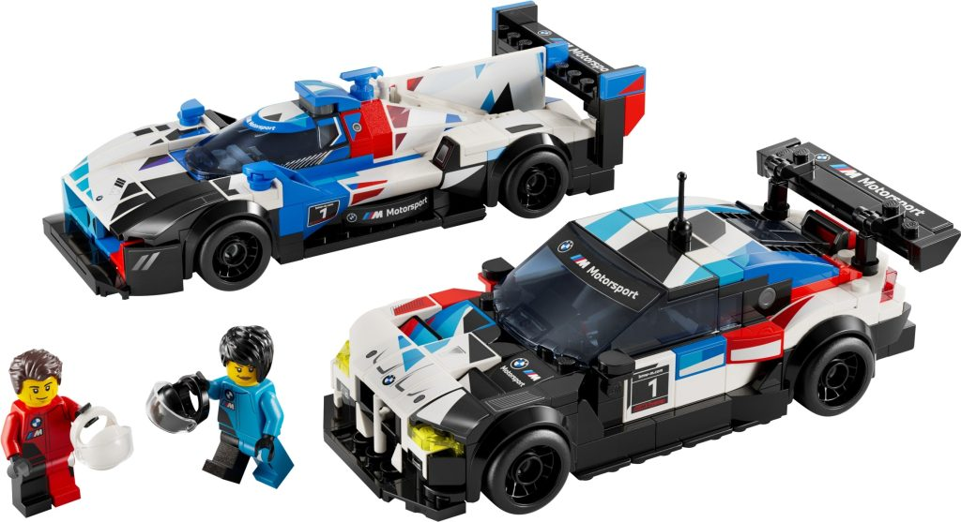 | © BMW
Eredeti tartalom: BMW Magyarország
Továbbította: Helló Sajtó! Üzleti Sajtószolgálat
Ez a sajtóközlemény a következő linken érhető el:

